РОССИЙСКАЯ ФЕДЕРАЦИЯ
ОРЛОВСКАЯ ОБЛАСТЬ
КРАСНОЗОРЕНСКИЙ РАЙОН
РОССОШЕНСКИЙ СЕЛЬСКИЙ СОВЕТ НАРОДНЫХ ДЕПУТАТОВ

РЕШЕНИЕ

от ____________2013 г № ____

Об утверждении схем водоснабжения и водоотведения Россошенского сельского поселения Краснозоренского района
Орловской области

Принято на ____ заседании сельского Совета народных депутатов

В соответствии с Федеральным законом от 07.12.2011 N 416-ФЗ "О водоснабжении и водоотведении", Уставом Россошенского сельского поселения Краснозоренского района Орловской области, с учётом результатов публичных слушаний, Россошенский сельский Совет народных депутатов решил:

1. Утвердить схему водоснабжения и водоотведения Россошенского сельского поселения Краснозоренского района Орловской области (приложение).
2. Направить настоящее решение главе поселения для подписания и опубликования.

Председатель Совета народных депутатов В. В. Подколзин

Глава Россошенского сельского поселения В. П. Бахтин

Приложение к решению
сельского Совета народных
депутатов от ___________2013 г. № ____

ПОЯСНИТЕЛЬНАЯ ЗАПИСКА К СХЕМАМ ВОДОСНАБЖЕНИЯ И ВОДООТВЕДЕНИЯ РОССОШЕНСКОГО СЕЛЬСКОГО ПОСЕЛЕНИЯ

1. основные направления, принципы, задачи и целевые показатели развития централизованных систем водоснабжения и водоотведения

Схема водоснабжения и водоотведения поселения — документ, содержащий материалы по обоснованию эффективного и безопасного функционирования систем водоснабжения и водоотведения, их развития с учетом правового регулирования в области энергосбережения и повышения энергетической эффективности, санитарной и экологической безопасности.
2) водоотведение - прием, транспортировка и очистка сточных вод с использованием централизованной системы водоотведения;
3) водоподготовка - обработка воды, обеспечивающая ее использование в качестве питьевой или технической воды;
4) водоснабжение - водоподготовка, транспортировка и подача питьевой или технической воды абонентам с использованием централизованных или нецентрализованных систем холодного водоснабжения (холодное водоснабжение) или приготовление, транспортировка и подача горячей воды абонентам с использованием централизованных или нецентрализованных систем горячего водоснабжения (горячее водоснабжение);
5) водопроводная сеть - комплекс технологически связанных между собой инженерных сооружений, предназначенных для транспортировки воды, за исключением инженерных сооружений, используемых также в целях теплоснабжения;
2. Основные цели и задачи схемы водоснабжения и водоотведения:
- определение долгосрочной перспективы развития системы водоснабжения и водоотведения, обеспечения надежного водоснабжения и водоотведения наиболее экономичным способом при минимальном воздействии на окружающую среду, а также экономического стимулирования развития систем водоснабжения и водоотведения и внедрения энергосберегающих технологий;
- определение возможности подключения к сетям водоснабжения и водоотведения объекта капитального строительства и организации, обязанной при наличии технической возможности произвести такое подключение;
- повышение надежности работы систем водоснабжения и водоотведения в соответствии с нормативными требованиями;
- минимизация затрат на водоснабжение и водоотведение в расчете на каждого потребителя в долгосрочной перспективе;
- обеспечение жителей сельского поселения водоснабжением и водоотведением;
- строительство новых объектов производственного и другого назначения, используемых в сфере водоснабжения и водоотведения сельского поселения;
- улучшение качества жизни за последнее десятилетие обусловливает необходимость соответствующего развития коммунальной инфраструктуры существующих объектов.
1. К полномочиям органов местного самоуправления поселения по организации водоснабжения и водоотведения на соответствующих территориях относятся:
1) организация водоснабжения населения, в том числе принятие мер по организации водоснабжения населения и (или) водоотведения в случае невозможности исполнения организациями, осуществляющими горячее водоснабжение, холодное водоснабжение и (или) водоотведение, своих обязательств либо в случае отказа указанных организаций от исполнения своих обязательств;
2) определение для централизованной системы холодного водоснабжения и (или) водоотведения поселения, городского округа гарантирующей организации;
3) согласование вывода объектов централизованных систем горячего водоснабжения, холодного водоснабжения и (или) водоотведения в ремонт и из эксплуатации;
4) утверждение схем водоснабжения и водоотведения поселения;
5) утверждение технических заданий на разработку инвестиционных программ;
6) согласование инвестиционных программ;
7) согласование планов снижения сбросов загрязняющих веществ, иных веществ и микроорганизмов в поверхностные водные объекты, подземные водные объекты и на водосборные площади (далее - план снижения сбросов);
8) принятие решений о порядке и сроках прекращения горячего водоснабжения с использованием открытых систем теплоснабжения (горячего водоснабжения) и об организации перевода абонентов, объекты капитального строительства которых подключены к таким системам, на иную систему горячего водоснабжения в случаях, предусмотренных Федеральным законом;
9) заключение соглашений об условиях осуществления регулируемой деятельности в сфере водоснабжения и водоотведения в случаях, предусмотренных Федеральным законом;
. Органы местного самоуправления поселения в пределах их полномочий в сфере водоснабжения и водоотведения вправе запрашивать у организаций, осуществляющих горячее водоснабжение, холодное водоснабжение и (или) водоотведение, информацию, необходимую для осуществления полномочий, установленных настоящим Федеральным законом, а указанные организации обязаны предоставить запрашиваемую информацию.
Основные технико-экономические показатели сельского поселения
Территория относится к зоне умеренного увлажнения.
Запас влаги в почве ко времени сева яровых культур, а также в период колошения и цветения достаточен и составляет в пахотном горизонте 40-45 мм, среднее годовое количество осадков – 537-500 мм.
Один год из трех возможен засушливый. Наиболее часты весенние и осенние засухи.
Основная масса осадков (360 мм) выпадает в теплый период года. Максимум месячных сумм отмечается в июле и достигает 72 мм.
Летние осадки носят ливневой характер средней интенсивности и сопровождаются грозами. Средний суточный максимум осадков равен 35-36мм.
Подземные воды приурочены ко всем стратиграфолитологическим комплексам пород, слагающих данный район.
Перигляциальные и делювиальные четвертичные отложения, слагающие с поверхности водораздельную равнину, содержат спородически обводненные прослои на глубине 0,1- 8 м и более. Водовмещающими породами здесь являются прослои песков, супесей. Водообильность отложений - слабая. Дебиты родников чаще всего составляют сотые доли метра в секунду. В аллювиальных отложениях, слагающих днища оврагов и белок, грунтовые воды залегают на глубине до 2 метров. Близкое залегание уровня грунтовых вод вызывает местами заболачивание. Коэффициенты фильтрации аллювиальных грунтов 0,06-3,3 м/сут. Дебиты родников не более 0,1 л/сек.
Подземные воды, приуроченные к четвертичным отложениям, практического интереса для водоснабжения не представляют, ввиду слабой водообильности и спородического распространения.
В коренных породах содержится ряд водоносных горизонтов и комплексов.
К мезозойским осадкам (юрским, меловым) приурочены пластово-коровые подземные воды, в толще девонских отложений содержится несколько водоносных комплексов трещинного и трещинно-карстового характера.
По химическому составу подземные воды коренных отложений гидрокарбонатно-кальциевые, либо гидрокарбонатные кальциево-магниевые, пресные, Минерализация 0,2-0,7 г/л.

Использование подземных вод

Хозяйственно-питьевое водоснабжение из поверхностных вод не осуществляется. Поверхностные водоемы имеют исключительно рекреационное значение.
Хозяйственно-питьевое водоснабжение населения практически полностью основано на использовании подземных вод. Значительная часть нужд в технической и технологической воде промышленных предприятий обеспечивается также за счет подземных вод. Подземные воды эксплуатируются буровыми скважинами, колодцами. В настоящее время водоснабжение поселка осуществляется за счет эксплуатации верхнедевонского горизонта. Эксплуатация осуществляется отдельными скважинами, которые расположены бессистемно.
Гидрогеологическая зона района расположения на девонских известняках (Д3), характеризуется следующими данными:

№ п/п | Показатели | Един.  измер. | Данные | Примечание
А. Основные данные эксплуатируемого водного горизонта:
1. | Глубина залегания | м | 50 - 120 | В зависимости от абсолютных отметок устья скважин
2. | Статический уровень | м | 30 - 70 | В зависимости от абсолютных отметок устья скважин
3. | Мощность водовмещающих пород | м | 1-70 | В зависимости от мощности от насоса и трещинноватости известняков
4. | Дебет | м3/ч | 0,5 - 300
5 | Сухой остаток | мг/л | 260 - 244
6. | Карбонатная жесткость | мг/экв. | 1,6 - 160
Б. Подземные воды пригодны для питьевых и технических целей. Шахтными колодцами используются поверхностные (грунтовые) воды, скважинами – подземные горизонты.

Поверхностные воды

Поверхностные воды представлены водными объектами, относящиеся к бассейну р. Дон. Протекающие через территорию сельского поселения реки Кривец и Большая Чернава имеют глубину от 0,4 до 3 м и ширину от 1 до 10 м. Средняя скорость течения рек колеблется в пределах от 0,3 до 0,8 м/сек.
Весной и при выпадении ливневых дождей эти реки многоводны, в остальные периоды года количество воды в них резко сокращается. Таким образом, запас воды в этих реках неустойчивый.
Среднегодовой сток рек – 160 м в год.
На подземный приток воды в реки активно влияют карсты. Слой подземного притока составляет 70-80 мм в год.

Питание рек и ручьев происходит за счет грунтовых вод и атмосферных осадков.

№ п/п | Наименование рек | Среднее время |  | Продолжительность  паводков в днях | Средняя площ. затопления паводками, кв. км | качество воды | возможность хозяйс. исп.
№ п/п | Наименование рек | замерзания | вскрытия
1 | Кривец | 25/XI | 28/III | - | 2,7 | Хор. | Можно использ для хоз. нужд
2 | Большая Чернава | 25/XI | 28/III | 1-5 | 2,7 | Хор. | Можно использ для хоз. нужд

На территории поселения имеются пруды. Сооружения прудов вынужденная мера, связанная с условиями деградации гидрографической сети. Неумеренная распашка и сведение древесной растительности существенно уменьшают водорегулирующую способность водосборной площади, отчего половодья и ливневые паводки приобретают негативный характер.

2. Прогнозные балансы потребления горячей, питьевой, технической воды, количества и состава сточных вод
По данным на 1 января 2013 года численность населения Россошенского сельского поселения составила 2201 человека.

название населенного пункта | количество хозяйств | численность населения (чел) |  |  | из общей числ. насел. дети (0-15лет)
название населенного пункта | количество хозяйств | оба пола | мужчины | женщины | из общей числ. насел. дети (0-15лет)
Россошенское СП | 858 | 2201 | 1067 | 1134 | 344
пос. Россошенский | 259 | 690 | 344 | 346 | 131
д. Бегичево | 111 | 273 | 127 | 146 | 41
с. Большая Чернава | 145 | 350 | 168 | 182 | 48
д. Гриневка | 67 | 182 | 86 | 96 | 26
д. Горки | 4 | 3 | 2 | 1 | -
д. Давыдово | 17 | 40 | 22 | 18 | 3
д. Дунаевка | 73 | 210 | 97 | 113 | 34
д. Зыбино | 2 | 4 | 2 | 2 | 2
с. Кривец | 6 | 11 | 6 | 5 | -
пос. Калиновка | 1 | 1 | 1 | - | -
с. Россошное | 82 | 189 | 87 | 102 | 20
д. Танеевка | 6 | 18 | 8 | 10 | 3
с. Шатилово | 85 | 230 | 117 | 113 | 38

Источником хозяйственно питьевого водоснабжения являются подземные воды. В соответствии с СанПиН 2.1.4.1110-02 источники водоснабжения должны иметь зоны санитарной охраны (ЗСО).
Основной целью создания и обеспечения режима в ЗСО является санитарная охрана от загрязнения источников водоснабжения и водопроводных сооружений, а также территорий, на которых они расположены. Зоны санитарной охраны организуются в составе трех поясов. Первый пояс (строгого режима) включает территорию расположения водозаборов, площадок всех водопроводных сооружений и водоподводящего канала. Второй и третий пояса (пояса ограничений) включают территорию, предназначенную для предупреждения загрязнения воды источников водоснабжения.
В каждом из трех поясов, а также в пределах санитарно-защитной полосы,
соответственно их назначению, устанавливается специальный режим и определяется комплекс мероприятий, направленных на предупреждение ухудшения качества воды, которые определены СанПиН 2.1.4.1110-02 «Зоны санитарной охраны источников водоснабжения и водопроводов питьевого назначения» и СНиП 2.04.02-84* «Водоснабжение. Наружные сети и сооружения». Зоны санитарной охраны 1 пояса подземных источников водоснабжения составляют 30м. Границы второго пояса зоны санитарной охраны подземных источников водоснабжения устанавливают расчетом.
На территории сельского поселения действует несколько одиночных водозаборов. Практически по всем скважинам поселения отсутствуют ограждения зон строгого режима, скважины не оборудованы контрольно-измерительной аппаратурой, кранами для отбора проб воды. Территории зон строгого режима не окашиваются, павильоны артезианских скважин замусорены, отсутствует герметизация отверстий на оголовках скважин, что может привести к загрязнению вод подземного горизонта. Необходима установка и соблюдение ЗСО. Для водозаборов подземных вод граница первого пояса ЗСО устанавливается не менее 30 м от водозабора и на расстоянии не менее 50 м — при использовании недостаточно защищенных подземных вод.

Централизованное водоснабжение составляет около 80% от общего объема водопотребления подземных вод в поселении.
Источником водоснабжения поселения, являются подземные воды.
Служба водопроводного хозяйства включает в себя эксплуатацию и обслуживание водоразборных колонок; пожарных гидрантов; артезианских скважин - 15 штук; водонапорных башен (15 штук, объёмом до 25 куб метров); сетей и водоводов, диаметр сети до 100 мм. Качество питьевой воды соответствует СанПиН 2.1.4.1074-01. На территории Россошенского сельского поселения действуют 15 одиночных водозаборов. Основным оборудованием являются погружные насосы ЭЦВ. Зоны санитарной охраны водозаборов, в целях санитарно-эпидемиологической надежности, должны быть предусмотрены в соответствии с требованиями СНиП 2.04.02-84 и СанПиН 2.1.41110-02, в размере 30 метров. В данный момент большая часть водозаборов не имеют оформленных охранных зон, что может вызывать загрязнение используемых водоносных пластов. Учитывая, что износ основных фондов составляет в среднем около 90 %, а также в связи с повышением требований к водоводам и качеству хозяйственно-питьевой воды, усовершенствованием технологического оборудования, повышением требований к системам сигнализации и диспетчеризации, автоматического управления технологическими процессами, необходимо провести реконструкцию систем и сооружений.
Водоснабжение промпредприятий ведется из собственных водозаборов.
Вода для промышленных нужд, в зависимости от целевого назначения, перед использованием, должна пройти процесс обработки на очистных сооружениях промпредприятий для приобретения необходимых физических, химических и биологических показателей обеспечивающих технологический процесс на данных предприятиях.
Система водоснабжения, централизованная, объединенная для хозяйственно-питьевых и противопожарных нужд. Наружное пожаротушение предусматривается из подземных пожарных гидрантов, установленных на сетях. Трассировка водоводов и разводящих сетей ниже глубины промерзания.

3. Зоны централизованного и нецентрализованного водоснабжения и перечень централизованных систем водоснабжения и водоотведения;

Проектные решения водоснабжения Россошенского сельского поселения базируется на основе существующей, сложившейся системы водоснабжения в соответствии с увеличением потребности на основе разрабатываемого генерального плана, с учетом фактического состояния сетей и сооружений.
Система водоснабжения поселения централизованная, объединенная хозяйственно-питьевая противопожарная - по назначению, кольцевая – по конструкции.
Подача воды питьевого качества предусматривается населению на хозяйственно-питьевые нужды и полив, на технологические нужды производственных предприятий, на пожаротушение.
Расходы сведены в таблицы. В числителе даны расходы на многоквартирную застройку, в знаменателе - на усадебную застройку.

Расходы воды питьевого качества в существующем жилом фонде.
Районы нового строительства | Население  тыс.чел.  1.многоквартирная застройка  2.усадебная  застройка | Норма  водопотребл  л/сут*чел  1  2 | Расходы воды,  м3/сут
Районы нового строительства |  | Норма  водопотребл  л/сут*чел  1  2 | среднесуточ  ные | максимальносуточн.  К=1,2
Россошенское СП, население 2,201 тысч чел | -  2,201 | 300  230 | -  506,23 | -  607,48
Поливочные нужды | 2,201 | 70 | 154,07 | 184,88
Итого |  |  | 660,3 | 792,36

Суммарные расходы воды. Расчетный срок.
Наименование потребителей | Расчетный срок
Наименование потребителей | Среднесут. расход воды  м3/сут. | Maксимальный сут.расход воды  м3/сут.
Россошенское СП, население (2,393 тыс.чел ) | 550,39 | 660,47
Поливочные нужды | 167,51 | 201,01
Коммунально-бытовые предприятия, промышленность обслуживающая население, прочие расходы (10%) | 55,04 | 66,05
Итого | 772,94 | 927,53

Расходы воды на поливку улиц, проездов, площадей и зеленых насаждений определены по норме 70 л/сут*чел на расчетный срок.
Расходы воды питьевого качества для предприятий местной промышленности, обслуживающей население, и прочие расходы приняты в размере 10% от расхода воды на нужды населения.
Потребности в воде объектов располагаемых на промышленных перспективных площадях строительства, необходимо принимать, по мере реализации инвестиционных проектов.

Определение противопожарных расходов.
Расходы воды для нужд наружного пожаротушения, принимаются в соответствии со СНиП 2.04.02-84.
На расчетный срок принято 2 одновременных пожара с расходом по 25 л/с каждый, с учетом расхода на внутреннее пожаротушение из внутренних пожарных кранов q = 2,5 л/с. Расходы воды на внутреннее пожаротушение приняты 10 л/с.

Qпожарн. = 50+2,5=52,5 л/с.

Продолжительность тушения пожара согласно СНиП 2.04.02-84 составляет 3 часа, расход воды в сутки будет 52,5х3х3,6=567 куб.м./сут. Противопожарный запас хранится в резервуарах запаса воды водозаборных сооружений. На территории промпредприятий необходимо устраивать противопожарные резервуары запаса воды.

4. Перечень основных мероприятий по реализации схем водоснабжения и водоотведения

Источником водоснабжения, являются подземные воды. В связи с увеличением жилого фонда и ростом населения, необходимо реконструировать и расширять существующие водозаборные сооружения.
Система водоснабжения, централизованная, объединенная для хозяйственно-питьевых и противопожарных нужд. Наружное пожаротушение предусматривается из подземных пожарных гидрантов, установленных на сетях. Трассировка водоводов и разводящих сетей ниже глубины промерзания.

Водопроводные сети.
Изношенность водопроводных сетей в настоящее время достигает 90 %, поэтому для нормального водоснабжения необходимо провести реконструкцию существующих сетей, с использованием новых технологий, и проложить новые водопроводные сети, для водоснабжения площадок нового строительства, в зонах водоснабжения от соответствующих водоводов.
Сети водопровода следует прокладывать из стальных, чугунных водопроводных труб из шаровидного графита, либо из пластмассовых напорных труб.
При выполнении комплекса мероприятий, а именно: реконструкция водопроводных сетей, замена арматуры и санитарно-технического оборудования, установки водомеров и др. возможно снижение удельной нормы водопотребления на человека порядка 20-30%.
Учитывая, что в жилом секторе потребляется наибольшее количество воды, мероприятия по рациональному и экономному водопотреблению должны быть ориентированы в первую очередь на этот сектор, для чего необходимо определить и внедрить систему экономического стимулирования.

Проектные предложения.
Исходя из изложенного в плане водоснабжения, необходимо:
- Водоснабжение площадок нового строительства рекомендуется осуществляется прокладкой новых водопроводных сетей в зонах водоснабжения от соответствующих водоводов.
- Сети водопровода рекомендуется принять из стальных, чугунных труб из шаровидного графита, либо из пластмассовых труб.
- Установка водомеров на вводах водопровода во всех зданиях для осуществления первичного учета расходования воды отдельными водопотребителями и ее экономии.
- Произвести реконструкцию существующих водоводов, в точках подключения новых районов, с использованием современных технологий прокладки и восстановления инженерных сетей.
- Оборудовать все объекты водоснабжения системами автоматического управления и регулирования.
- Произвести реконструкцию существующих водонасосных станций и существующих водозаборов, с учетом увеличения их производительности.
- Предусмотреть и благоустроить территорию зон санитарной охраны на водозаборах.

Оценка стоимости реализации мероприятий.
Стройка: |  | Реконструкция водопроводной сети в п. Россошенский
Объект: |  | водопроводная сеть
 |  | ЛОКАЛЬНАЯ СМЕТА №1
 | на: | водопроводную сеть
Основание: |  | чертежи НВ |  |  |  |  | Сметная стоимость, руб.: |  |  |  | 373997,68
 |  |  |  |  |  |  | Нормативная трудоемкость, чел.-ч.: |  |  |  | 5272,32
 |  |  |  |  |  |  | Сметная заработная плата, руб.: |  |  |  | 51719,44
№ пп | Шифр и номер позиции норматива | Наименование работ и затрат | Ед.изм. | Кол-во | Стоимость единицы |  | Общая стоимость |  |  | Т/з осн. раб.
 |  |  |  |  | Всего | Эк.Маш | Всего | В том числе
 |  |  |  |  |  |  |  | Осн.З/п | Эк.Маш | машинистов
 |  |  |  |  | Осн.З/п | З/пМех |  |  | З/пМех | на ед. | Всего
1 | 2 | 3 | 4 | 5 | 6 | 7 | 8 | 10 | 11 | 12 | 13
1 | ТЕР01-01-004-02 | Разработка грунта в отвал в котлованах экскаваторами "обратная лопата" с ковшом вместимостью 0,4 (0,3-0,45) м3, группа грунтов 2  ------------------------------------------------------------  Накладные расходы (НР в %) 95 *  Сметная прибыль (СП в %) 50 * | 1000 м3 | 0,891 | 3531,74  67,12  ---------  -  - | 3464,62  415,56  -----------  -  - | 3146,78  ------------  408,56  215,03 | 59.8  ---------  -  - | 3086,98  370,26  ------------  -  - | 8,54  37,17  ------------  -  - | 7,61  33,12  ------------  -  -
2 | ТЕР01-01-004-02 | То же, мокрого грунта.  КОЭФ. К ПОЗИЦИИ:  т.ч.п.3.44 ОЗП=1,1; ЭМ=1,1; ЗПМ=1,1; ТЗ=1,1; ТЗМ=1,1  ------------------------------------------------------------  Накладные расходы (НР в %) 95 *  Сметная прибыль (СП в %) 50 * | 1000 м3 | 2,411 | 3884,91  73,83  ---------  -  - | 3811,08  457,12  -----------  -  - | 9366,52  ------------  1216,11  640,06 | 178  ---------  -  - | 9188,52  1102,12  ------------  -  - | 9,39  40,89  ------------  -  - | 22,64  98,59  ------------  -  -
3 | ТЕР01-02-055-02 | Доработка мокрого грунта вручную в траншеях шириной до 2 м, глубиной до 2 м, группа грунтов 2.  КОЭФ. К ПОЗИЦИИ:  т.ч.п.3.114 ОЗП=1,2; ТЗ=1,2;  т.ч.п.3.111 ОЗП=1,15; ЭМ=1,15; ЗПМ=1,15; ТЗ=1,15; ТЗМ=1,15  ------------------------------------------------------------  Накладные расходы (НР в %) 80 *  Сметная прибыль (СП в %) 45 * | 100 м3 | 0,91 | 2203,93  2203,93  ---------  -  - |  | 2005,58  ------------  1604,46  902,51 | 2005.58  ---------  -  - |  | 260,82 | 237,35
4 | ТЕР01-02-057-02 | То же, в котлованах в мокрых грунтах.  КОЭФ. К ПОЗИЦИИ:  т.ч.п.3.114 ОЗП=1,2; ТЗ=1,2;  т.ч.п.3.111 ОЗП=1,15; ЭМ=1,15; ЗПМ=1,15; ТЗ=1,15; ТЗМ=1,15  ------------------------------------------------------------  Накладные расходы (НР в %) 80 *  Сметная прибыль (СП в %) 45 * | 100 м3 | 0,28 | 1670,41  1670,41  ---------  -  - |  | 467,71  ------------  374,17  210,47 | 467.71  ---------  -  - |  | 212,52 | 59,51
5 | ТЕР01-02-055-02 | Разработка мокрого грунта вручную под стыки труб в траншеях шириной до 2 м, глубиной до 2 м, группа грунтов 2.  КОЭФ. К ПОЗИЦИИ:  т.ч.п.3.111 ОЗП=1,15; ЭМ=1,15; ЗПМ=1,15; ТЗ=1,15; ТЗМ=1,15  ------------------------------------------------------------  Накладные расходы (НР в %) 80 *  Сметная прибыль (СП в %) 45 * | 100 м3 | 0,61 | 1836,61  1836,61  ---------  -  - |  | 1120,33  ------------  896,26  504,15 | 1120.33  ---------  -  - |  | 217,35 | 132,58
6 | ТЕР01-02-055-02 | То же, в местах пересечения с коммуникациями в мокрых грунтах.  КОЭФ. К ПОЗИЦИИ:  т.ч.п.3.116 ОЗП=1,15; ТЗ=1,15;  т.ч.п.3.111 ОЗП=1,15; ЭМ=1,15; ЗПМ=1,15; ТЗ=1,15; ТЗМ=1,15  ------------------------------------------------------------  Накладные расходы (НР в %) 80 *  Сметная прибыль (СП в %) 45 * | 100 м3 | 0,94 | 2112,1  2112,1  ---------  -  - |  | 1985,37  ------------  1588,3  893,42 | 1985.37  ---------  -  - |  | 249,95 | 234,95
7 | ТЕР01-02-055-02 | То же, в сухих грунтах.  КОЭФ. К ПОЗИЦИИ:  т.ч.п.3.116 ОЗП=1,15; ЭМ=1,15; ЗПМ=1,15; ТЗ=1,15; ТЗМ=1,15  ------------------------------------------------------------  Накладные расходы (НР в %) 80 *  Сметная прибыль (СП в %) 45 * | 100 м3 | 0,48 | 1836,61  1836,61  ---------  -  - |  | 881,57  ------------  705,26  396,71 | 881.57  ---------  -  - |  | 217,35 | 104,33
8 | ТЕР01-02-068-01 | Водоотлив из траншей  ------------------------------------------------------------  Накладные расходы (НР в %) 80 *  Сметная прибыль (СП в %) 45 * | 100 м3 | 24,07 | 1776,32 | 1776,32  942,66  -----------  -  - | 42756,02  ------------  18151,86  10210,42 |  | 42756,02  22689,83  ------------  -  - | 88.37  ------------  -  - | 2127.07  ------------  -  -
9 | ТЕР01-02-068-02 | Водоотлив из котлованов  ------------------------------------------------------------  Накладные расходы (НР в %) 80 *  Сметная прибыль (СП в %) 45 * | 100 м3 | 2,78 | 2111,71 | 2111,71  1120,64  -----------  -  - | 5870,55  ------------  2492,3  1401,92 |  | 5870,55  3115,38  ------------  -  - | 105.06  ------------  -  - | 292.07  ------------  -  -
10 | ТЕР22-01-021-03 | Укладка трубопроводов из полиэтиленовых труб д=110 мм  ------------------------------------------------------------  Накладные расходы (НР в %) 130 *  Сметная прибыль (СП в %) 89 * | 1 км | 0,973 | 67848,85  2108,62  ---------  -  - | 3407,52  394,25  -----------  -  - | 66016,93  ------------  3165,89  2167,42 | 2051.69  ---------  -  - | 3315,52  383,61  ------------  -  - | 225,04  30,8  ------------  -  - | 218,96  29,97  ------------  -  -
11 | ТЕР34-02-019-01 | Прокол установкой "Навигатор" дл.39 м через дорогу.  КОЭФ. К ПОЗИЦИИ:  ПЗ=0,39; ОЗП=0,39; ЭМ=0,39; ЗПМ=0,39; МАТ=0,39; ТЗ=0,39; ТЗМ=0,39  ------------------------------------------------------------  Накладные расходы (НР в %) 100 *  Сметная прибыль (СП в %) 65 * | шт. | 1 | 6989,49  431,79  ---------  -  - | 6253,39  302,36  -----------  -  - | 6989,49  ------------  734,15  477,2 | 431.79  ---------  -  - | 6253,39  302,36  ------------  -  - | 33,19  25,74  ------------  -  - | 33,19  25,74  ------------  -  -
12 | ТЕР34-02-019-01 | То же, через овраг дл. 56 м.  КОЭФ. К ПОЗИЦИИ:  ПЗ=0,56; ОЗП=0,56; ЭМ=0,56; ЗПМ=0,56; МАТ=0,56; ТЗ=0,56; ТЗМ=0,56  ------------------------------------------------------------  Накладные расходы (НР в %) 100 *  Сметная прибыль (СП в %) 65 * | шт. | 1 | 10036.2  620  ---------  -  - | 8979,23  434,16  -----------  -  - | 10036,2  ------------  1054,16  685,2 | 620  ---------  -  - | 8979,23  434,16  ------------  -  - | 47,66  36,96  ------------  -  - | 47,66  36,96  ------------  -  -
13 | СЦМ-530-0048 | Трубы напорные из полиэтилена низкого давления среднего типа, наружным диаметром 110 мм * * | 10 м | 9,5 | 615,86 |  | 5850,67
14 | ТЕР22-06-001-03 | Промывка с дезинфекцией трубопроводов диаметром 100 мм  ------------------------------------------------------------  Накладные расходы (НР в %) 130 *  Сметная прибыль (СП в %) 89 * | 1 км | 1,068 | 827,92  487,62  ---------  -  - |  | 884,22  ------------  677,01  463,49 | 520.78  ---------  -  - |  | 56,7 | 60,56
15 | ТЕР06-01-001-13 | Устройство упоров из бетона кл. В12.5  ------------------------------------------------------------  Накладные расходы (НР в %) 105 *  Сметная прибыль (СП в %) 65 * | 100 м3 | 0,0068 | 68684,74  5145,04  ---------  -  - | 1896,93  209,14  -----------  -  - | 467,06  ------------  38,23  23,67 | 34.99  ---------  -  - | 12,9  1,42  ------------  -  - | 598,26  19,7  ------------  -  - | 4,07  0,13  ------------  -  -
16 | СЦМ-401-0023 | Бетон тяжелый, крупность заполнителя более 40 мм, класс В 7,5 (М100)  ------------------------------------------------------------  Накладные расходы (НР в %) 105 *  Сметная прибыль (СП в %) 65 * | м3 | -0,685 | 565 |  | -387,02
17 | СЦМ-401-0025 | Бетон тяжелый, крупность заполнителя более 40 мм, класс В 12,5 (М150)  ------------------------------------------------------------  Накладные расходы (НР в %) 105 *  Сметная прибыль (СП в %) 65 * | м3 | 0,685 | 670,57 |  | 459,34
18 | ТЕР22-01-021-05 | Укладка полиэтиленового футляра д=160 мм  ------------------------------------------------------------  Накладные расходы (НР в %) 130 *  Сметная прибыль (СП в %) 89 * | 1 км | 0,016 | 135287,69  2656,04  ---------  -  - | 4916,51  557,78  -----------  -  - | 2164,6  ------------  66,85  45,76 | 42.5  ---------  -  - | 78,66  8,92  ------------  -  - | 286,52  43,94  ------------  -  - | 4,58  0,7  ------------  -  -
19 | ТЕР22-05-003-01 | Протаскивание в футляр полиэтиленовых труб д=110 мм  ------------------------------------------------------------  Накладные расходы (НР в %) 130 *  Сметная прибыль (СП в %) 89 * | 100 м | 0,16 | 1861,58  819,52  ---------  -  - | 38,86 | 297,85  ------------  170,46  116,7 | 131.12  ---------  -  - | 6,22 | 84,4  0,17  ------------  -  - | 13,5  0,03  ------------  -  -
20 | ИТЕР22-05-004-08 | Заделка битумом и прядью концов футляра д=160 мм  ------------------------------------------------------------  Накладные расходы (НР в %) 130 *  Сметная прибыль (СП в %) 89 * | шт. | 1 | 135,19  30,92  ---------  -  - | 51,94 | 135,19  ------------  40,2  27,52 | 30.92  ---------  -  - | 51,94 | 3,42  0,02  ------------  -  - | 3,42  0,02  ------------  -  -
21 | ТЕР22-04-001-02 | Устройство круглых колодцев из сборного железобетона в грунтах мокрых  ------------------------------------------------------------  Накладные расходы (НР в %) 130 *  Сметная прибыль (СП в %) 89 * | 10 м3 | 2,214 | 30315,33  1419,55  ---------  -  - | 3215,07  283,84  -----------  -  - | 67118,14  ------------  4902,69  3356,46 | 3142.88  ---------  -  - | 7118,17  628,42  ------------  -  - | 151,5  30,11  ------------  -  - | 335,42  66,66  ------------  -  -
22 | СЦМ-103-0753 | Люки чугунные легкие для колодцев * * | шт. | 13 | 412,45 |  | 5361,85
23 | ТЕР22-03-001-01 | Установка фасонных частей чугунных диаметром 50-100 мм (тройники, кресты, заглушка, патрубок)  ------------------------------------------------------------  Накладные расходы (НР в %) 130 *  Сметная прибыль (СП в %) 89 * | т | 0,639 | 9103,59  404,2  ---------  -  - | 90,24 | 5817,19  ------------  335,76  229,87 | 258.28  ---------  -  - | 57,66 | 47  1.05  ------------  -  - | 30,03  0,67  ------------  -  -
24 | ТЕР22-03-014-03 | Приварка фланцев к стальным трубопроводам диаметром 100 мм  ------------------------------------------------------------  Накладные расходы (НР в %) 130 *  Сметная прибыль (СП в %) 89 * | шт. | 19 | 97,53  7,83  ---------  -  - | 44,82  5,47  -----------  -  - | 1853,07  ------------  328,51  224,9 | 148.77  ---------  -  - | 851,58  103,93  ------------  -  - | 0,7  0,42  ------------  -  - | 13,3  7,98  ------------  -  -
25 | ТЕР22-03-002-01 | Установка полиэтиленовых фасонных частей (отводы, электромуфты)  ------------------------------------------------------------  Накладные расходы (НР в %) 130 *  Сметная прибыль (СП в %) 89 * | 10 шт. | 0,6 | 1059,41  43,97  ---------  -  - | 269,24  33,98  -----------  -  - | 635,65  ------------  60,8  41,63 | 26.38  ---------  -  - | 161,54  20,39  ------------  -  - | 4,8  2,62  ------------  -  - | 2,88  1,57  ------------  -  -
26 | СЦМ-547-0018 | Переход диаметром 90х75 мм * * | 10 шт. | -6 | 74,62 |  | -447,72
27 | СЦМ-547-0019 | Отвод ПЭ 80 д=110 мм * * | 10 шт. | 0,3 | 118,31 |  | 35,49
28 | СЦМ-534-9501-3 | Муфты полиэтиленовые с закладными электронагревателями для труб диаметром 110 мм * * | шт. | 3 | 281,4 |  | 844,2
29 | ТЕР22-03-002-02 | Установка полиэтиленовых фасонных частей тройников  ------------------------------------------------------------  Накладные расходы (НР в %) 130 *  Сметная прибыль (СП в %) 89 * | 10 шт. | 0,1 | 3845,77  64,94  ---------  -  - | 396.53  50  -----------  -  - | 384,58  ------------  14,94  10,23 | 6.49  ---------  -  - | 39.65  5  ------------  -  - | 7,09  3,86  ------------  -  - | 0,71  0,39  ------------  -  -
30 | СЦМ-547-0028 | Тройник прямой диаметром 90 мм  ------------------------------------------------------------  Накладные расходы (НР в %) 130 *  Сметная прибыль (СП в %) 89 * | 10 шт. | -1 | 338,43 |  | -338,43
31 | СЦМ-547-0029 | Тройник прямой диаметром 110 мм  ------------------------------------------------------------  Накладные расходы (НР в %) 130 *  Сметная прибыль (СП в %) 89 * | 10 шт. | 0,1 | 601,66 |  | 60,17
32 | СЦМ-547-0019 | Стоимость втулок под фланцы д=110 мм * * | 10 шт. | 1,9 | 118,31 |  | 224,79
33 | ТЕР18-05-002-06 | Установка резинокордовых компенсационных вставок  ------------------------------------------------------------  Накладные расходы (НР в %) 128 *  Сметная прибыль (СП в %) 83 * | 10 шт. | 1 | 6387,16  175,69  ---------  -  - | 61,03  2,44  -----------  -  - | 6387,16  ------------  228,01  147,85 | 175.69  ---------  -  - | 61,03  2,44  ------------  -  - | 18,75  0,24  ------------  -  - | 18,75  0,24  ------------  -  -
34 | ТЕР22-03-011-03 | Установка гидрантов пожарных  ------------------------------------------------------------  Накладные расходы (НР в %) 130 *  Сметная прибыль (СП в %) 89 * | шт. | 7 | 1114,31  17,03  ---------  -  - | 4,83  0,26  -----------  -  - | 7800,17  ------------  157,34  107,72 | 119.21  ---------  -  - | 33,81  1,82  ------------  -  - | 1,98  0,05  ------------  -  - | 13,86  0,35  ------------  -  -
35 | ТЕР22-03-011-04 | Установка колонок водоразборных  ------------------------------------------------------------  Накладные расходы (НР в %) 130 *  Сметная прибыль (СП в %) 89 * | шт. | 11 | 621,04  67,88  ---------  -  - | 10,52  0,52  -----------  -  - | 6831,44  ------------  978,12  669,64 | 746.68  ---------  -  - | 115,72  5,72  ------------  -  - | 7,16  0,11  ------------  -  - | 78,76  1,21  ------------  -  -
36 | Прайс-лист от 1.06.07 г., Семёновский Арматурный Завод, г. Семёнов | Вентиль 15кч18п2 д=20 мм 93,82:4,20=22,34  ------------------------------------------------------------  Накладные расходы (НР в %) 130 *  Сметная прибыль (СП в %) 89 * | шт. | 11 | 22,34 |  | 245,74
37 | ТЕР22-03-006-03 | Установка задвижек чугунных диаметром 100 мм  ------------------------------------------------------------  Накладные расходы (НР в %) 130 *  Сметная прибыль (СП в %) 89 * | шт. | 10 | 460,14  15,18  ---------  -  - | 2,58 | 4601,4  ------------  197,34  135,1 | 151.8  ---------  -  - | 25,8 | 1,7  0,03  ------------  -  - | 17  0.3  ------------  -  -
38 | СЦМ-300-1177 | Задвижки параллельные фланцевые с выдвижным шпинделем, для воды и пара давлением 1 МПа (10 кгс/см2) 30Ч6БР диаметром 100 мм * * | шт. | -10 | 417,21 |  | -4172,1
39 | Прайс-лист от 01.06.04 г., з-д "Водоприбор", г.Москва | Задвижка 30ч39р д=100 мм 2324,60:1,18:2,22=887,39  ------------------------------------------------------------  Накладные расходы (НР в %) 130 *  Сметная прибыль (СП в %) 89 * | шт. | 10 | 887,39 |  | 8873,9
40 | 2402-2003, оборудование | Мотопомпа пожарная МП600.  КОЭФ. К ПОЗИЦИИ:  ПЗ=18,18; ОЗП=18,18; ЭМ=18,18; ЗПМ=18,18; МАТ=18,18; ТЗ=18,18; ТЗМ=18,18 * * | шт. | 1 | 9090 |  | 9090
41 | СЦМ-201-0650 | Стоимость стремянки * * | т | 0,039 | 6804,11 |  | 265,36
42 | ТЕР15-04-030-04 | Окраска стремянки масляной краской  ------------------------------------------------------------  Накладные расходы (НР в %) 105 *  Сметная прибыль (СП в %) 55 * | 100 м2 | 0,017 | 1329,56  634,57  ---------  -  - | 3,13  0,13  -----------  -  - | 22,6  ------------  11,33  5,93 | 10.79  ---------  -  - | 0,05 | 71,06  0,04  ------------  -  - | 1,21
43 | ТЕР01-02-061-01 | Засыпка вручную траншей, пазух котлованов и ям, группа грунтов 1  ------------------------------------------------------------  Накладные расходы (НР в %) 80 *  Сметная прибыль (СП в %) 45 * | 100 м3 | 3,37 | 668,18  668,18  ---------  -  - |  | 2251,77  ------------  1801,42  1013,3 | 2251.77  ---------  -  - |  | 88,5 | 298,25
44 | ТЕР01-01-033-05 | Засыпка траншей и котлованов с перемещением грунта до 5 м бульдозерами мощностью 79 (108) кВт (л.с.), 2 группа грунтов  ------------------------------------------------------------  Накладные расходы (НР в %) 95 *  Сметная прибыль (СП в %) 50 * | 1000 м3 | 3,122 | 371,14 | 371,14  54,42  -----------  -  - | 1158,7  ------------  161,41  84,95 |  | 1158,7  169,9  ------------  -  - | 4.18  ------------  -  - | 13.05  ------------  -  -
45 | ТЕР01-01-033-11 | При перемещении грунта на каждые последующие 5 м добавлять к норме 01-01-033-5  ------------------------------------------------------------  Накладные расходы (НР в %) 95 *  Сметная прибыль (СП в %) 50 * | 1000 м3 | 3,122 | 164,26 | 164,26  24,09  -----------  -  - | 512,82  ------------  71,45  37,61 |  | 512,82  75,21  ------------  -  - | 1.85  ------------  -  - | 5.78  ------------  -  -
46 | ТЕР01-02-005-01 | Уплотнение грунта пневматическими трамбовками, группа грунтов 1, 2  ------------------------------------------------------------  Накладные расходы (НР в %) 95 *  Сметная прибыль (СП в %) 50 * | 100 м3 | 31,22 | 327,9  107,76  ---------  -  - | 220,14  29,52  -----------  -  - | 10237,04  ------------  4071,59  2142,94 | 3364.27  ---------  -  - | 6872,77  921,61  ------------  -  - | 12,53  3,04  ------------  -  - | 391,19  94,91  ------------  -  -
47 | ТЕР01-01-030-06 | Разравнивание лишнего грунта с перемещением до 10 м бульдозерами мощностью 79 (108) кВт (л.с.), 2 группа грунтов  ------------------------------------------------------------  Накладные расходы (НР в %) 95 *  Сметная прибыль (СП в %) 50 * | 1000 м3 | 0,081 | 665,04 | 665,04  97,52  -----------  -  - | 53,87  ------------  7,51  3,95 |  | 53,87  7,9  ------------  -  - | 7.49  ------------  -  - | 0.61  ------------  -  -
48 | ТЕР01-01-030-14 | При перемещении грунта на каждые последующие 10 м добавлять к норме 01-01-030-6  ------------------------------------------------------------  Накладные расходы (НР в %) 95 *  Сметная прибыль (СП в %) 50 * | 1000 м3 | 0,081 | 526,52 | 526,52  77,21  -----------  -  - | 42,65  ------------  5,94  3,13 |  | 42,65  6,25  ------------  -  - | 5.93  ------------  -  - | 0.48  ------------  -  -
49 | ТЕР08-01-002-01 | Устройство основания песчаного под бетонную отмостку  ------------------------------------------------------------  Накладные расходы (НР в %) 122 *  Сметная прибыль (СП в %) 80 * | 1 м3 | 6,94 | 108,64  18,95  ---------  -  - | 30,42  2,93  -----------  -  - | 753,96  ------------  185,24  121,47 | 131.51  ---------  -  - | 211,11  20,33  ------------  -  - | 2,3  0,21  ------------  -  - | 15,96  1,46  ------------  -  -
50 | ТЕР11-01-015-01 | Устройство отмостки из бетона толщиной 30 мм  ------------------------------------------------------------  Накладные расходы (НР в %) 123 *  Сметная прибыль (СП в %) 75 * | 100 м2 | 0,694 | 2692,65  323,84  ---------  -  - | 210,72  30,32  -----------  -  - | 1868,7  ------------  302,32  184,34 | 224.75  ---------  -  - | 146,24  21,04  ------------  -  - | 40,43  2,84  ------------  -  - | 28,06  1,97  ------------  -  -
Итого прямые затраты |  |  |  |  |  |  | 298889,1 | 21321,42 | 97063,10  30398,02 |  | 2430,29
Накладные расходы |  |  |  |  |  |  | 47205,92
Сметная прибыль |  |  |  |  |  |  | 27902,64
Итоги по смете:
Итого Строительные работы |  |  |  |  |  |  | 344931,3 |  |  |  | 2349,44
Итого Монтажные работы |  |  |  |  |  |  | 19976,4 |  |  |  | 80,85
Итого Оборудование |  |  |  |  |  |  | 9090
Итого |  |  |  |  |  |  | 373997,7 |  |  |  | 2430,29
ВСЕГО по смете |  |  |  |  |  |  | 373997,7 |  |  |  | 2430,29

Водоотведение
Система канализации в сельском поселении, отсутствует. Канализование зданий, имеющих внутреннюю канализацию, происходит в индивидуальные выгребы с последующей фильтрацией в грунт или вывозом специальной техникой на ТБО.
На данном этапе развития поселения назрела острая необходимость в системе централизованной канализации. Сейчас вопрос вывоза сточных вод решается при помощи наемной техники, а именно путем вывоза за пределы поселения ассенизаторскими машинами, что значительно удорожает стоимость коммунальных услуг и ложится дополнительным бременем на платежеспособную часть населения.

Современное состояние и прогноз канализационных стоков

Проектные решения канализации Россошенского сельского поселения базируются на основе разрабатываемого генерального плана. Система канализации предусматривается раздельной, при которой хозяйственно-бытовые, производственные и коммунальные стоки собираются и отводятся на очистные сооружения, а дождевой и талый стоки собираются и отводятся отдельной системой, на собственные очистные сооружения, которые следует построить.

Нормы и расходы сточных вод.
Расчетные расходы сточных вод, как и расходы воды, определены исходя из степени благоустройства жилой застройки и сохраняемого жилого фонда. При этом, в соответствии со СНиП 2.04.03-85, удельные нормы водоотведения принимаются равными нормам водопотребления, без учета полива.
Расход стоков от промышленных предприятий, поступающий в систему канализации, принят с ростом на 10% от существующего стока.

Расходы хозяйственно-бытовых стоков в существующем жилом фонде.
Районы нового строительства | Население  тыс.чел.  1.многоквартирная застройка  2.усадебная  застройка | Норма  водопотребл  л/сут*чел  1  2 | Расходы воды,  м3/сут
Районы нового строительства |  | Норма  водопотребл  л/сут*чел  1  2 | среднесуточ  ные | максимальносуточн.  К=1,2
Россошенское СП, население 2,201 тысч чел | -  2,201 | 300  230 | -  506,23 | -  607,48
Итого |  |  | 506,23 | 607,48

Суммарные расходы хозяйственно-бытовых стоков. Расчетный срок.

Наименование потребителей | Расчетный срок
Наименование потребителей | Среднесут. расход воды  м3/сут. | Maксимальный сут.расход воды  м3/сут.
Россошенское СП, , население (2,393 тыс.чел ) | 550,39 | 660,47
Коммунально-бытовые предприятия, промышленность обслуживающая население, прочие расходы (10%) | 55,04 | 66,05
Итого | 605,43 | 726,52

Расходы сточных вод от объектов на промышленных перспективных площадях строительства, необходимо принимать, по мере реализации инвестиционных проектов.

Схема канализации.
Рекомендуется произвести разработку проектной документации и строительство централизованной канализации нового и неканализованного жилого фонда.
Канализование новых площадок строительства и существующего неканализованного жилого фонда рекомендуется предусмотреть через проектируемые самотечные коллекторы диаметрами 150-300 мм с отводом через существующие сети канализации. Самотечные сети канализации прокладывать из асбестоцементных или пластмассовых труб, напорные сети – из чугунных напорных труб из шаровидного графита, либо из пластмассовых труб.
Ливневая канализация в поселении отсутствует дождевые и талые стоки отводятся по рельефу. В виду этого рекомендуется запроектировать и построить систему ливневой канализации и сооружения по очистке поверхностного стока.

Проектные предложения.
Исходя из изложенного в плане водоснабжения, необходимо предусмотреть:
- Проектирование и строительство системы канализации и сооружений по очистке бытового стока.
- Канализование проектируемых объектов соцкультбыта.
- Проведение мероприятий по снижению водоотведения за счет введения систем оборотного водоснабжения, создания бессточных производств и водосберегающих технологий.
- Канализование новых площадок строительства и существующего неканализованного жилого фонда предусмотреть через проектируемые самотечные коллекторы диаметрами 150-300 мм с отводом через существующие сети канализации
- Самотечные сети канализации прокладывать асбестоцементных или пластмассовых труб, напорные сети – из чугунных напорных труб из шаровидного графита, либо из пластмассовых труб.
Поселок оборудован бытовой канализацией, в которую поступают сточные воды от кварталов капитальной застройки и промпредприятий Хозяйственно-бытовые и производственные стоки поступают на сооружения биологической, которые в настоящее время полностью загружены.
Локальные очистные сооружения имеет и больница.
В целях защиты от загрязнения бассейнов рек (поселок расположен на водоразделе), необходимо предусматривать механическую очистку дождевых и талых вод с селитебной территории путем строительства очистных сооружений и локальной очистки с территорий промышленных и коммунально-складских предприятий.

Охрана подземных вод

Охрана подземных вод сводится к решению двух задач – защите от истощения и загрязнения.
Водоснабжение поселка осуществляется за счет использования верхнедевонских комплексов.
Эксплуатация осуществляется с помощью отдельных скважин, расположенных бессистемно в пределах территории поселка. Под влиянием длительной эксплуатации, постоянно увеличивавшегося водоотбора в верхнедевонском комплексе отмечается сработка уровней воды по отношению к первоначальному на 10-62 метра.
Качественная сохранность подземных вод взаимоувязывается с естественной их защищенностью, которая определяется мощностью перекрывавшего их слабопроницаемого слоя.
В пределах территории поселка подземные воды относятся к категории защищенных, в долине р. Кривец и р. Большая Чернава - условно защищенными, либо не защищенным, ввиду близкого залегания.
Для предотвращения возможного загрязнения подземных вод от поверхностного загрязнения, необходимо обязательное соблюдение ряда зон санитарной охраны.

Для защиты подземных вод необходимо осуществлять следующие мероприятия:

  - Постоянное наблюдение за санитарно-техническим состоянием водозаборных сооружений.
  - Постоянный контроль зa качеством отбираемой воды.
  - Своевременный тампонаж бездействующих скважин.
Предложения по обеспечению территории сельского поселения объектами инженерной инфраструктуры
№ пп | Наименование мероприятия | Сроки реализации
1. Водоснабжение
1.1. | Водоснабжение площадок нового строительства осуществлять прокладкой новых водопроводных сетей в зонах водоснабжения от соответствующих водоводов | Первая очередь, расчетный срок
1.2. | Сети водопровода принимаются из стальных, чугунных труб из шаровидного графита, либо из пластмассовых труб | Первая очередь, расчетный срок
1.3. | Установка водомеров на вводах водопровода во всех зданиях для осуществления первичного учета расходования воды отдельными водопотребителями и ее экономии | Первая очередь
1.4. | Реконструкция существующих водоводов в точках подключения новых районов с использованием современных технологий прокладки и восстановления инженерных сетей | Первая очередь
1.5. | Оборудование всех объектов водоснабжения системами автоматического управления и регулирования | Первая очередь
1.6. | Реконструкция существующих водонасосных станций и существующих водозаборов, с учетом увеличения их производительности | Первая очередь
1.7. | Строительство водозаборов в с. Россошное, п. Россошенский (2 шт.), с. Большая Чернава (3 шт.), д. Бегичево (2 шт.) | Первая очередь
2. Водоотведение
2.1. | Проектирование и строительство системы ливневой канализации и сооружений по очистке поверхностного стока. | Первая очередь, расчетный срок
2.2. | Реконструкция и модернизация существующих БОС, в связи с увеличением нагрузки от новых районов. | Первая очередь
2.3. | Замена существующих самотечных коллекторов в точках подключения новых районов (с использованием новых технологий прокладки инженерных сетей). | Первая очередь
2.4. | Реконструкция канализационных напорных станций. Замена насосных агрегатов, выработавших срок эксплуатации. Для оптимизации режимов работы КНС необходимо внедрение частотно-регулируемых приводов. | Первая очередь
2.5. | Канализование новых площадок строительства и существующего неканализованного жилого фонда предусмотреть через проектируемые самотечные коллекторы диаметрами 150-300 мм с отводом через существующие сети канализации | Первая очередь
2.6. | Самотечные сети канализации прокладывать асбестоцементных или пластмассовых труб, напорные сети – из чугунных напорных труб из шаровидного графита, либо из пластмассовых труб | Первая очередь
2.7. | Снижение водоотведения за счет введения систем оборотного водоснабжения, создания бессточных производств и водосберегающих технологий. | Первая очередь
2.8. | Строительство очистных сооружений мощностью 0,5–5 тыс м³/сут  к северо-востоку от с. Большая Чернава и к северо-востоку от с. Шатилово | Первая очередь

Д. Гринёвка
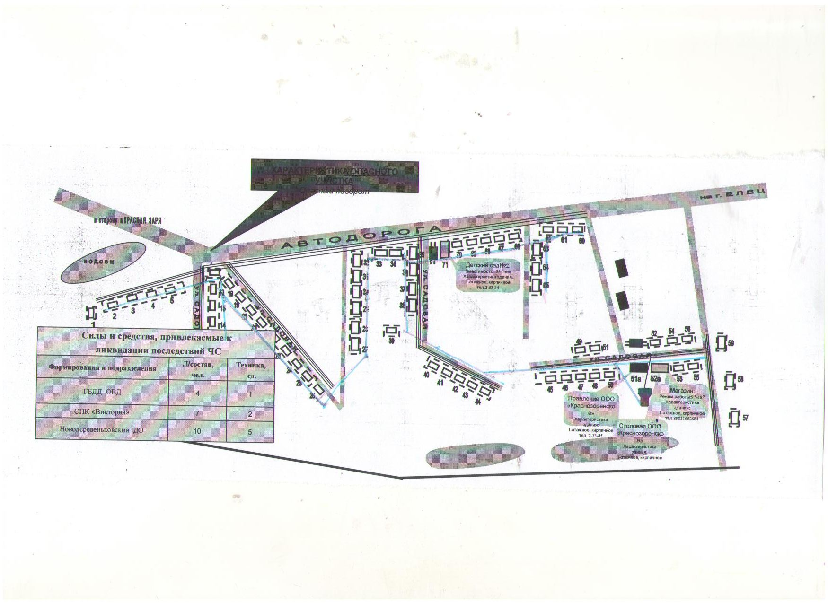

С. Россошное

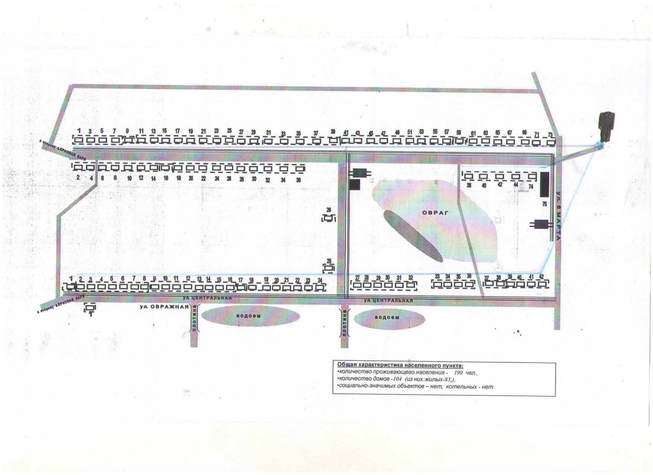

Д. Давыдово
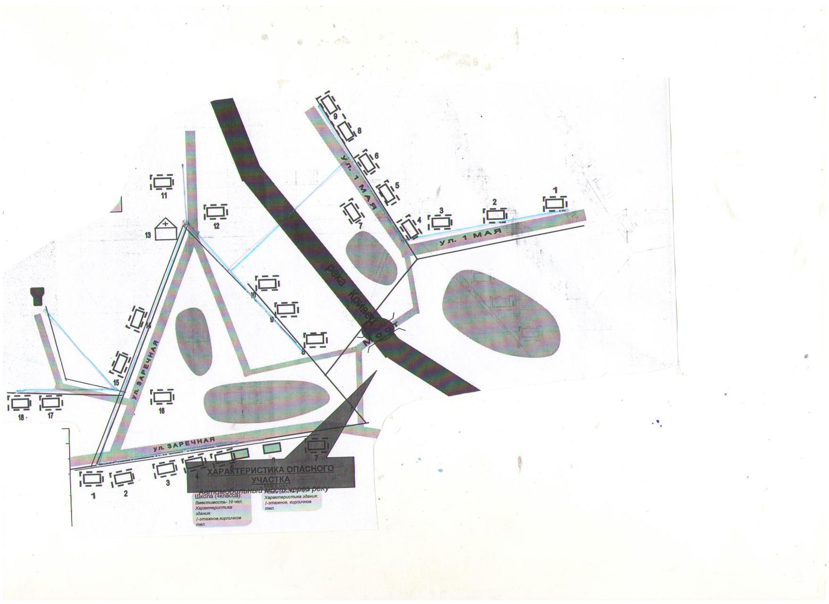

С. Шатилово
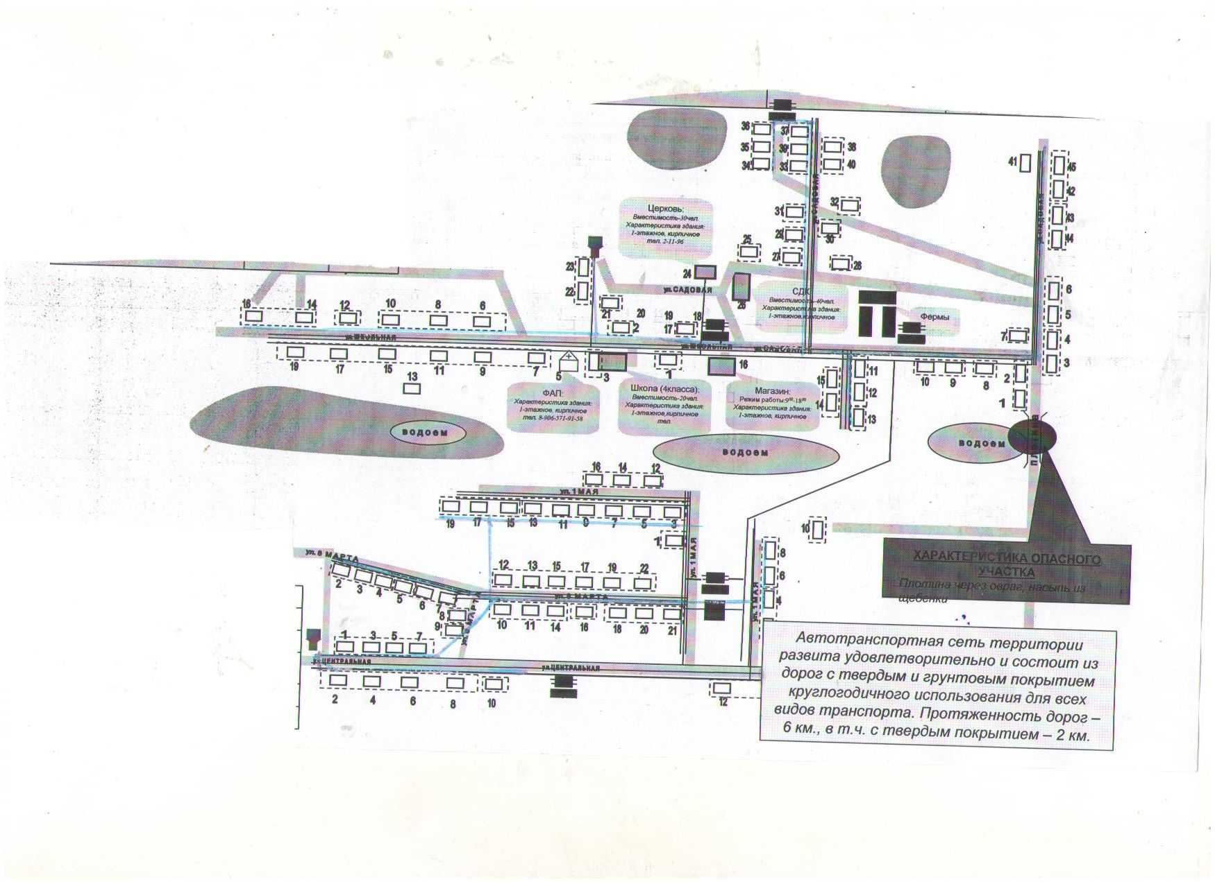

Д. Дунаевка
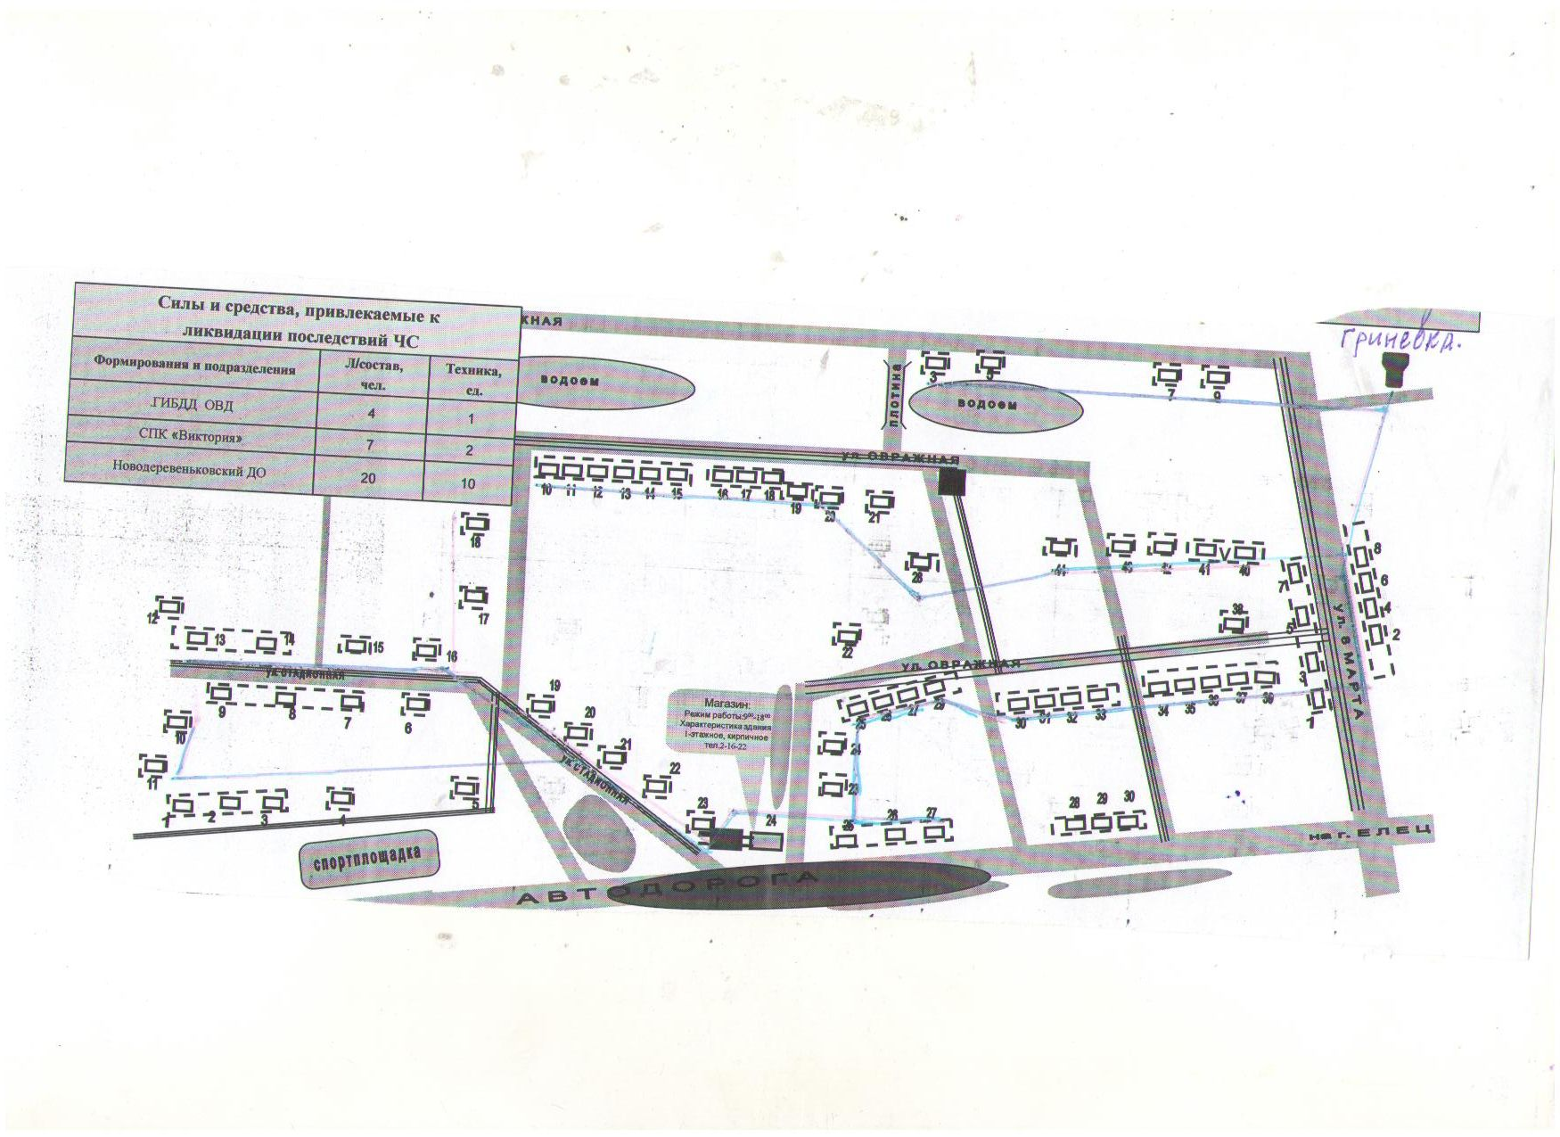

С. Большая Чернава
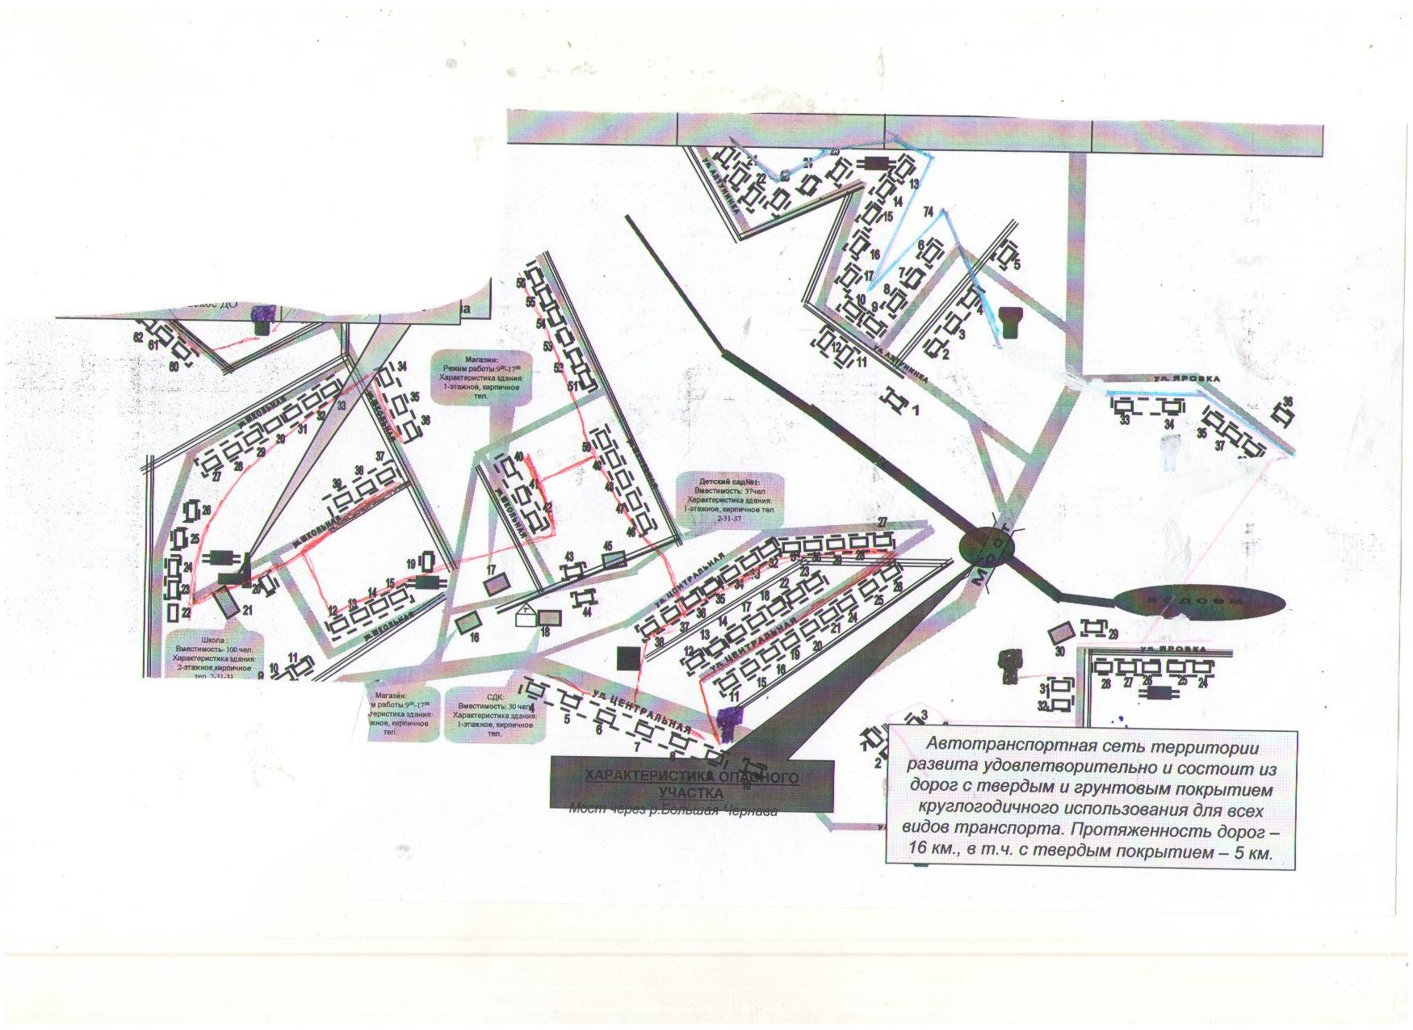

Д. Бегичево
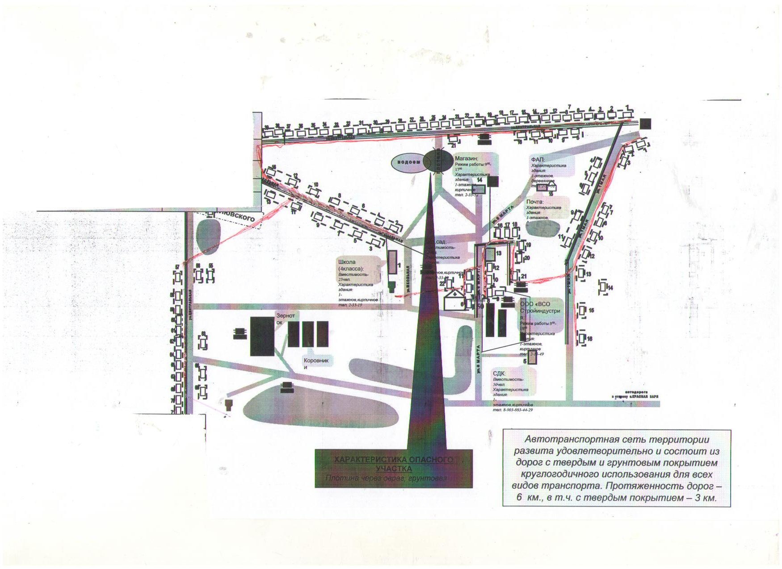

П. Россошенский
